# opencv调试源码

步骤：

1. 用cmake编译opencv源码，用vs打开opencv工程，重新生成
2. 在opencv.sln同级目录下有一个bin文件夹，里面有debug文件夹，在配置opencv环境的时候，将该文件夹路径设置为环境变量，删除其它与opencv的dll文件有关的环境变量。

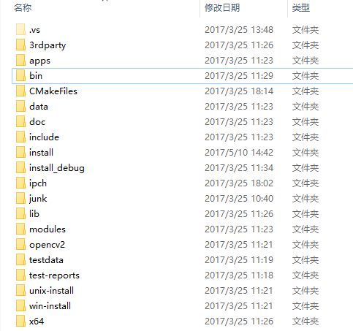

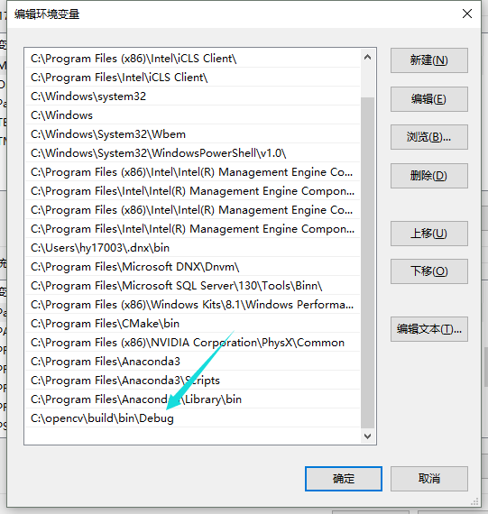

3.重新打开vs，按F11即可进入opencv函数内部